**JavaScript Logical Assignment**

Q.1

<!DOCTYPE html>

<html>

<head>

    <title>JS Q1</title>

</head>

<body>

    <script>

        const n = parseInt(prompt("Enter a number: "));

        let result = 0;

        for (let i = 1; i <= n; i++) {

            result = result + i;

        }

        console.log("Sum of numbers from 1 to n is: ", result);

    </script>

</body>

</html>

Output:

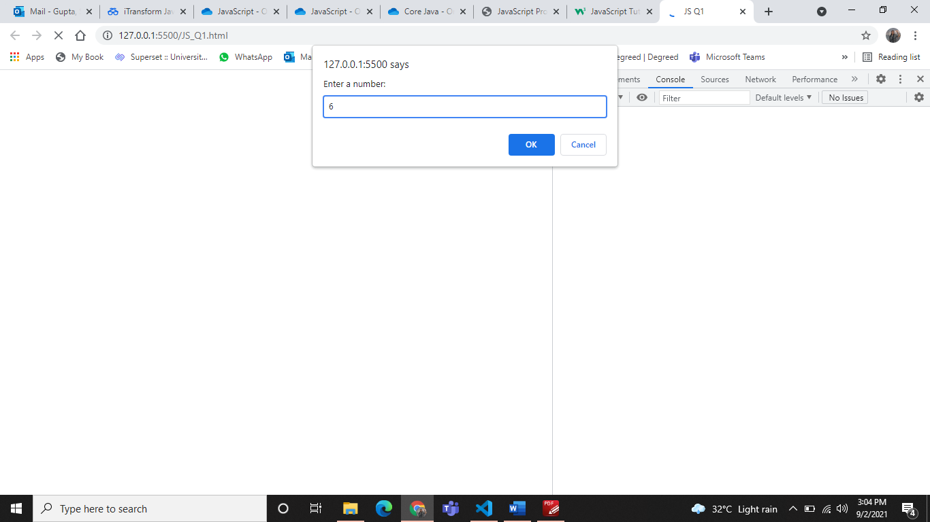

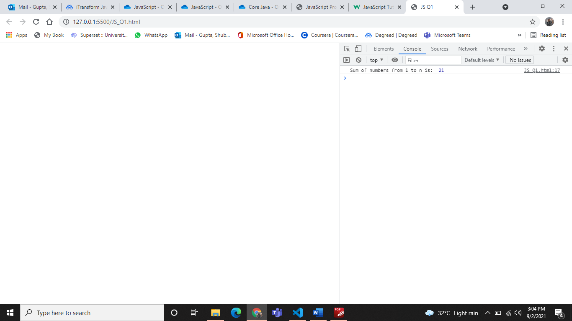

Q.2

<!DOCTYPE html>

<html>

<head>

    <title>JS Q2</title>

</head>

<body>

    <script>

        let result = 0;

        for (let i = 1; i <= 17; i++) {

            if (i % 3 === 0 || i % 5 === 0) {

                result = result + i;

            }

        }

      console.log("Sum of numbers upto 17 for multiples of 3 and 5 is:", result);

    </script>

</body>

</html>

Output: 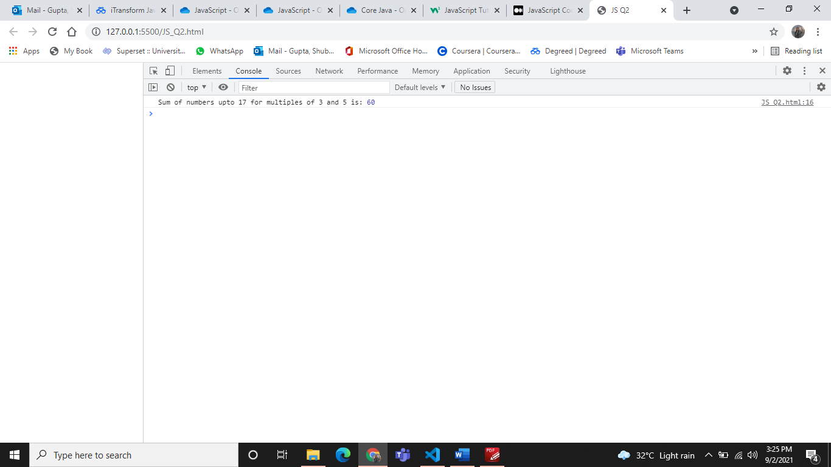

Q.3

<!DOCTYPE html>

<html>

<head>

    <title>JS Q3</title>

</head>

<body>

    <script>

        const number = prompt("Enter a number: ");

        //check if the number is even

        if (number % 2 == 0) {

            console.log("The number is even.");

        }

        // if the number is odd

        else {

            console.log("The number is odd.");

        }

    </script>

</body>

</html>

Output: even

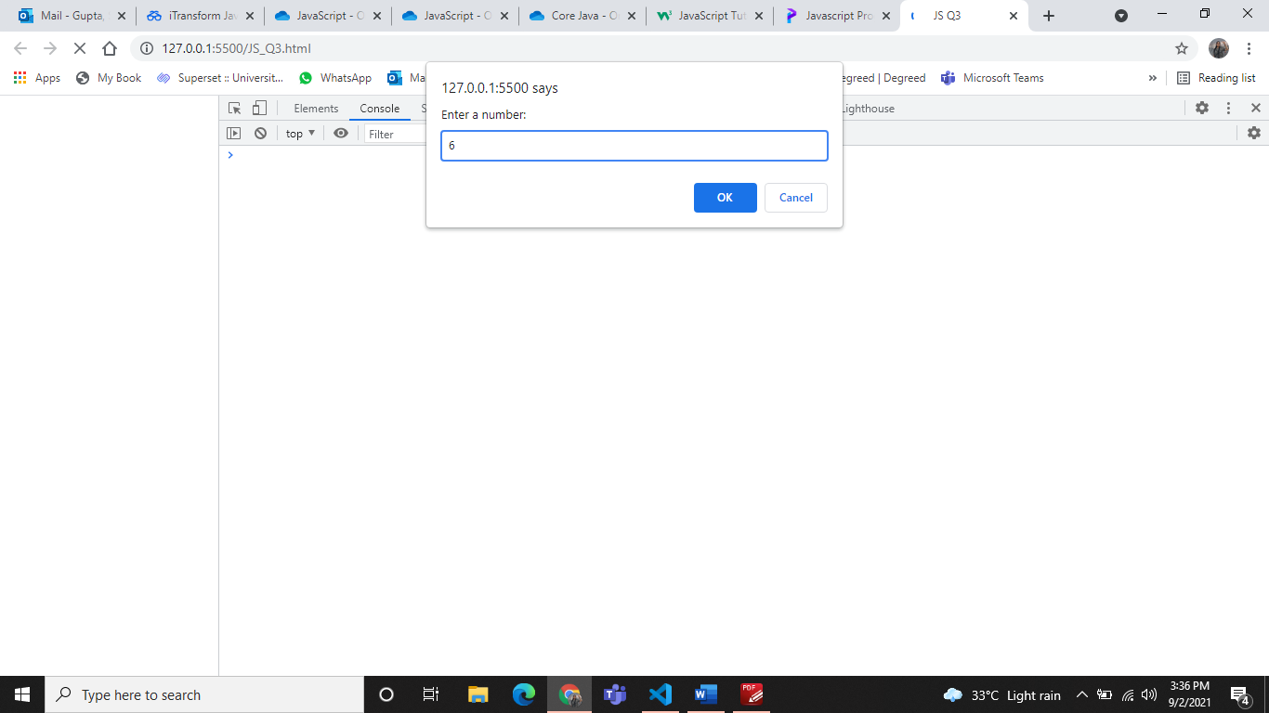

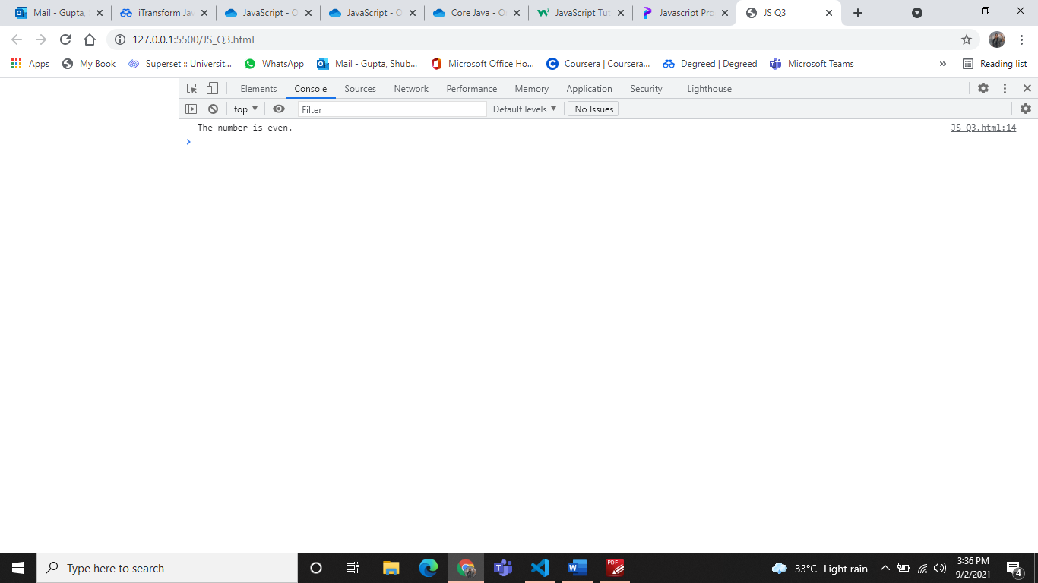

odd

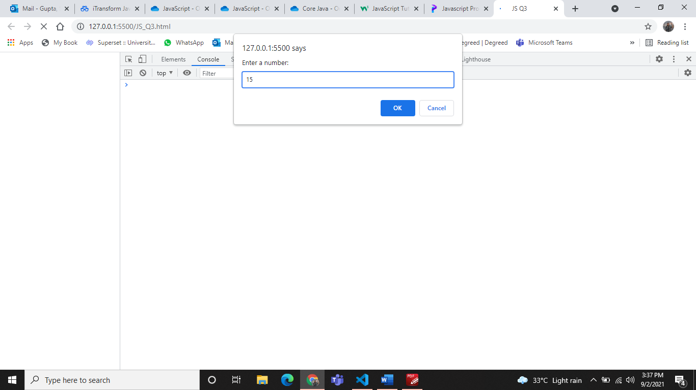

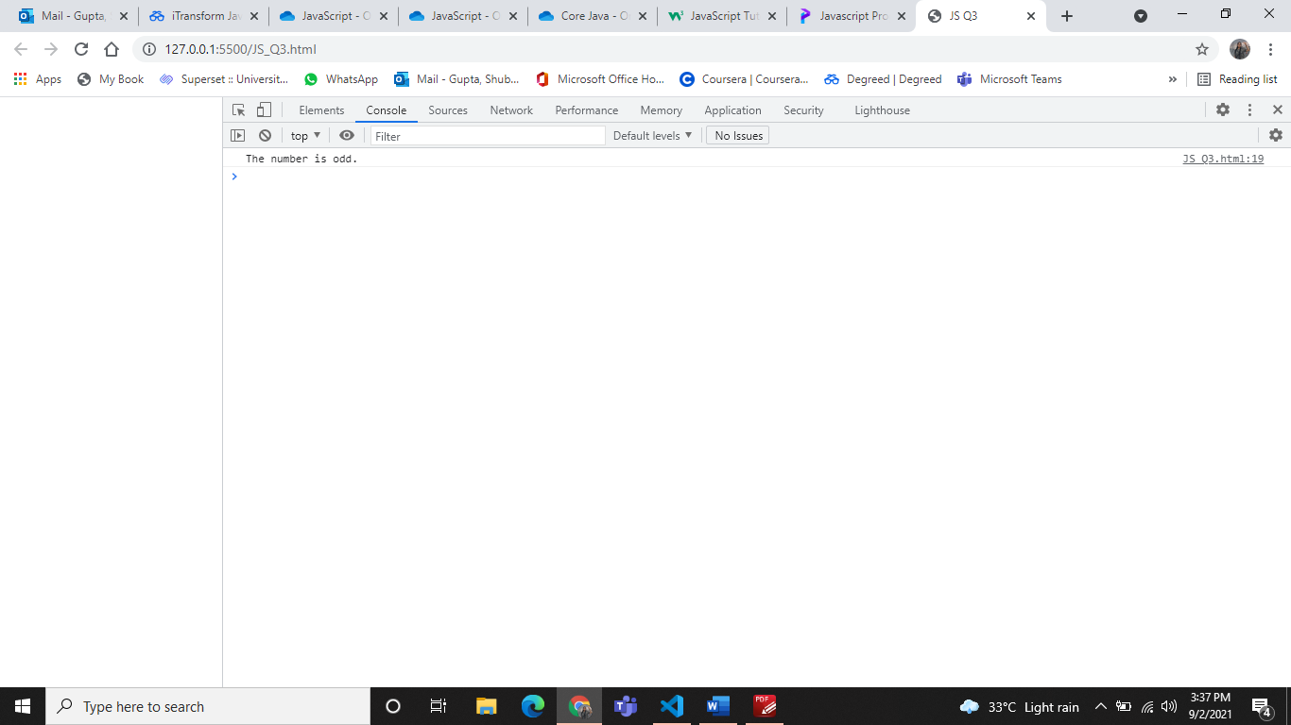

Q.4

<!DOCTYPE html>

<html>

<head>

    <title>JS Q4</title>

</head>

<body>

    <script>

        function count_ht(s, N) {

            var p = [0, 0];

            if (s == 'H') {

                p[0] = Math.floor(N / 2.0);

                p[1] = Math.ceil(N / 2.0);

            }

            else if (s == 'T') {

                p[0] = Math.ceil(N / 2.0);

                p[1] = Math.floor(N / 2.0);

            }

            return p;

        }

        // Driver code

        var C = 'H';

        var N = 5;

        var p = count_ht(C, N);

        document.write("Head = " + (p[0]) + "<br>");

        document.write("Tail = " + (p[1]) + "<br>");

    </script>

</body>

</html>

Output:

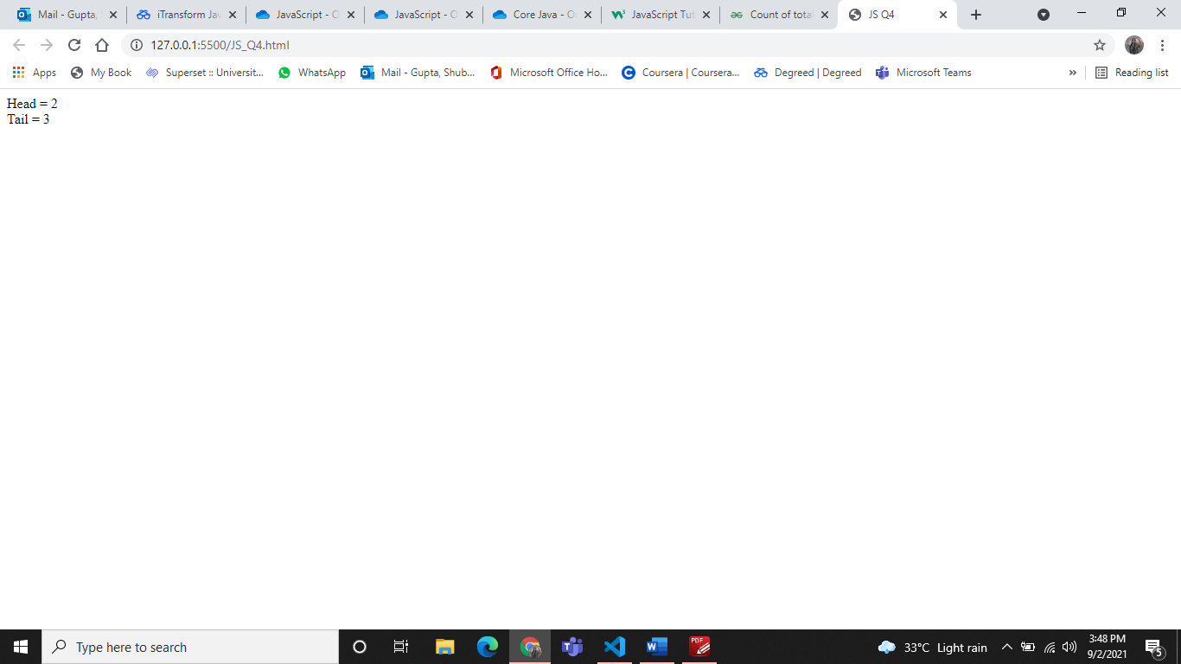

Q.5

<!DOCTYPE html>

<html>

<head>

    <title>JS Q5</title>

</head>

<body>

    <script>

     var year = prompt("please input a year to find out the next 20 leap years");

        var counter = 20;

        function leapyear(years, num) {

            years = parseInt(years);

            var origNum = num;

            years++;

            var leapYears = '';

            while (num > 0) {

                if (years % 4 === 0 && (years % 100 !== 0 || (years % 100 === 0 && years % 400 === 0))) {

                    if (num === 1) {

                       leapYears += years + ".";

                    } else {

                        leapYears += years + ", ";

                    }

                    years++;

                    num--;

                } else {

                    years++;

                }

            }

            return "The next " + origNum + " leap years are:   " + leapYears;

        }

        document.write(leapyear(year, counter));

    </script>

</body>

</html>

Output:

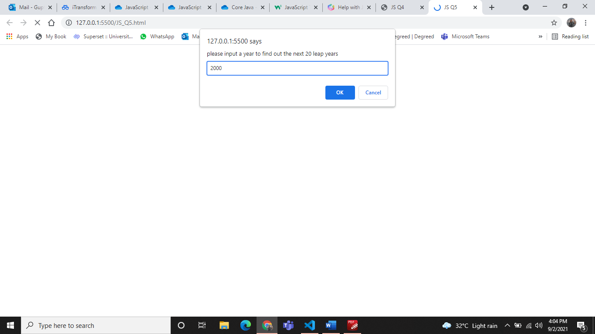

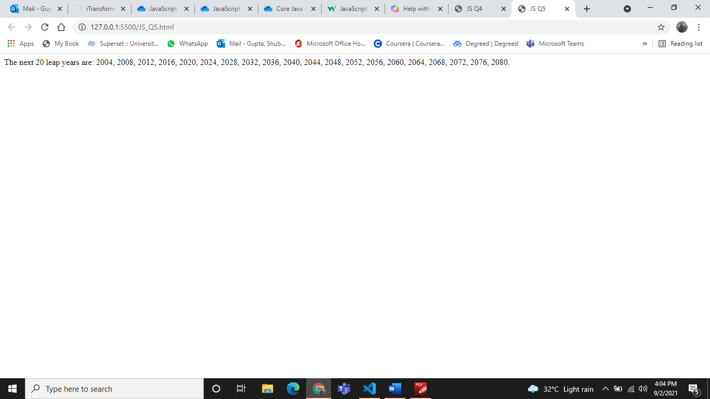

Q.6

<!DOCTYPE html>

<html>

<head>

    <title>JS Q6</title>

</head>

<body>

    <script>

        function printFrame(arr) {

            function fill(str, length, char) {

                return (str.length < length) ? fill(str + char, length, char) : str;

            }

            let size = arr.map((str) => {

                    return str.length;

                })

                .reduce((a, b) => {

                    return Math.max(a, b);

                });

            let line = fill('', size + 4, '*');

            arr = arr.map((element) => {

                return '* ' + fill(element, size, ' ') + ' *';

            })

            arr.unshift(line);

            arr.push(line);

            return arr.join('\n');;

        }

        console.log(printFrame(["Hello", "World", "in", "a", "frame"]));

    </script>

</body>

</html>

Output:

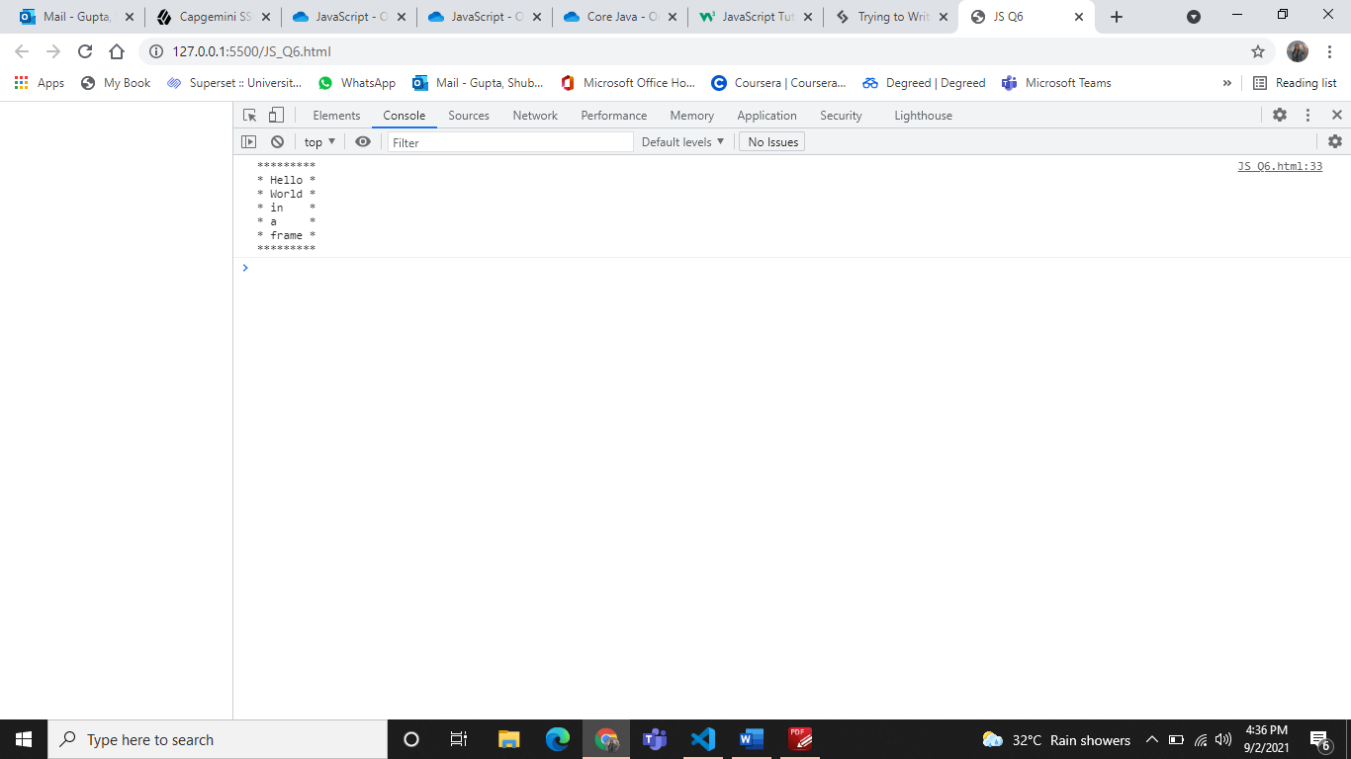

Q.7 html file

<!DOCTYPE html>

<html>

<head>

    <title>JS Q7</title>

    <!--    <meta charset="UTF-8">

    <meta http-equiv="X-UA-Compatible" content="IE=edge">

    <meta name="viewport" content="width=device-width, initial-scale=1.0"> -->

    <link rel="stylesheet" href="https://maxcdn.bootstrapcdn.com/bootstrap/4.5.2/css/bootstrap.min.css">

    <script src="https://ajax.googleapis.com/ajax/libs/jquery/3.5.1/jquery.min.js">

    </script>

    <script src="https://cdnjs.cloudflare.com/ajax/libs/popper.js/1.16.0/umd/popper.min.js">

    </script>

    <script src="https://maxcdn.bootstrapcdn.com/bootstrap/4.5.2/js/bootstrap.min.js">

    </script>

    <link rel="preconnect" href="https://fonts.gstatic.com">

    <link href="https://fonts.googleapis.com/css2?family=Amiri&family=Lobster&family=Pacifico&display=swap" rel="stylesheet">

    <!-- linking JS_Q7.css file-->

    <link rel="stylesheet" href="JS_Q7.css">

</head>

<body>

    <!-- Currency Converter -->

    <h1 class="heading text-center display-2">

        Currency Converter</h1>

    <hr>

    <div class="container">

        <div class="main">

            <div class="form-group">

                <label for="oamount">

                    Amount to Convert :

                </label>

                <input type="text" class="form-control searchBox" placeholder="0.00" id="oamount">

            </div>

            <div class="row">

                <div class="col-sm-6">

                    <div class="input-group mb-3">

                        <div class="input-group-prepend">

                            <span class="input-group-text">From</span>

                        </div>

                        <select class="form-control from" id="sel1">

                            <option value="">Select One …</option>

                            <option value="USD">USD</option>

                        </select>

                    </div>

                </div>

                <div class="col-sm-6">

                    <div class="input-group mb-3">

                        <div class="input-group-prepend">

                            <span class="input-group-text">To</span>

                        </div>

                        <select class="form-control to" id="sel2">

                            <option value="">Select One …</option>

                            <option value="EUR">EUR</option>

                            <option value="GBP">GBP</option>

                            <option value="INR">INR</option>

                            <option value="JPY">JPY</option>

                        </select>

                    </div>

                </div>

            </div>

            <div class="text-center">

                <!-- convert button -->

                <button class="btn btn-primary convert m-2" type="submit">

                    Convert

            </button>

                <!-- reset button -->

                <button class="btn btn-primary m-2" onclick="clearVal()">

                Reset

            </button>

            </div>

        </div>

        <div id="finalAmount" class="text-center">

            <!-- Display the converted amount -->

            <h2>Converted Amount :

                <span class="finalValue" style="color:green;">

        </span>

            </h2>

        </div>

    </div>

    <!-- linking JS_Q7.js file -->

    <script src="JS_Q7.js"></script>

</body>

</html>

Css file:

body {

    background-color: aliceblue;

    background-position: center;

    background-size: cover;

    background-attachment: fixed;

    background-repeat: no-repeat;

}

.heading {

    font-family: 'Pacifico', cursive;

    margin: 35px auto 20px;

}

hr {

    border-top: 2px solid black;

    width: 40%;

    margin-bottom: 55px;

}

.main {

    width: 50vw;

    margin: auto;

    padding: 30px;

    border-radius: 5px;

    background-color: rgba(0, 0, 0, 0.5);

    color: white;

}

label {

    font-size: 20px;

}

.btn {

    width: 200px;

}

#finalAmount {

    font-family: 'Lobster', cursive;

    display: none;

    margin: 50px auto;

}

#finalAmount h2 {

    font-size: 50px;

}

.finalValue {

    font-family: 'Amiri', serif;

}

@media (max-width: 768px) {

    hr {

        width: 60%;

    }

    .main {

        width: 100%;

    }

}

@media (max-width: 400px) {

    .heading {

        font-size: 60px;

    }

    hr {

        width: 75%;

    }

    #finalAmount h2,

    .finalValue {

        font-size: 40px;

    }

}

Js file:

// include api for currency change

const api = "https://api.exchangerate-api.com/v4/latest/USD";

// for selecting different controls

var search = document.querySelector(".searchBox");

var convert = document.querySelector(".convert");

var fromCurrecy = document.querySelector(".from");

var toCurrecy = document.querySelector(".to");

var finalValue = document.querySelector(".finalValue");

var finalAmount = document.getElementById("finalAmount");

var resultFrom;

var resultTo;

var searchValue;

// Event when currency is changed

fromCurrecy.addEventListener('change', (event) => {

    resultFrom = `${event.target.value}`;

});

// Event when currency is changed

toCurrecy.addEventListener('change', (event) => {

    resultTo = `${event.target.value}`;

});

search.addEventListener('input', updateValue);

// function for updating value

function updateValue(e) {

    searchValue = e.target.value;

}

// when user clicks, it calls function getresults

convert.addEventListener("click", getResults);

// function getresults

function getResults() {

    fetch(`${api}`)

        .then(currency => {

            return currency.json();

        }).then(displayResults);

}

// display results after convertion

function displayResults(currency) {

    let fromRate = currency.rates[resultFrom];

    let toRate = currency.rates[resultTo];

    finalValue.innerHTML =

        ((toRate / fromRate) * searchValue).toFixed(2);

    finalAmount.style.display = "block";

}

// when user click on reset button

function clearVal() {

    window.location.reload();

    document.getElementsByClassName("finalValue").innerHTML = "";

};

Output:

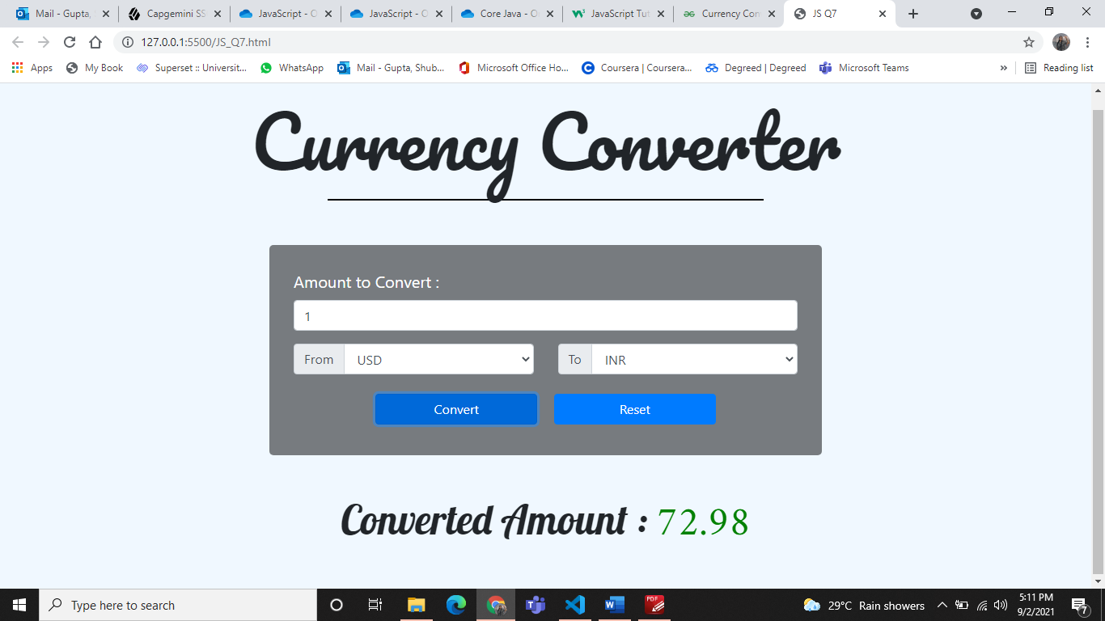

Q.8

<!DOCTYPE html>

<html>

<head>

    <title>JS Q8</title>

</head>

<body>

    <script>

        var arr1 = ['a', 'b', 'c'];

        var arr2 = ['1', '2', '3'];

        var result = arr1.concat(arr2);

        document.write("The concatenated array is: " + "[" + result + "]");

</script>

</body>

</html>

Output:

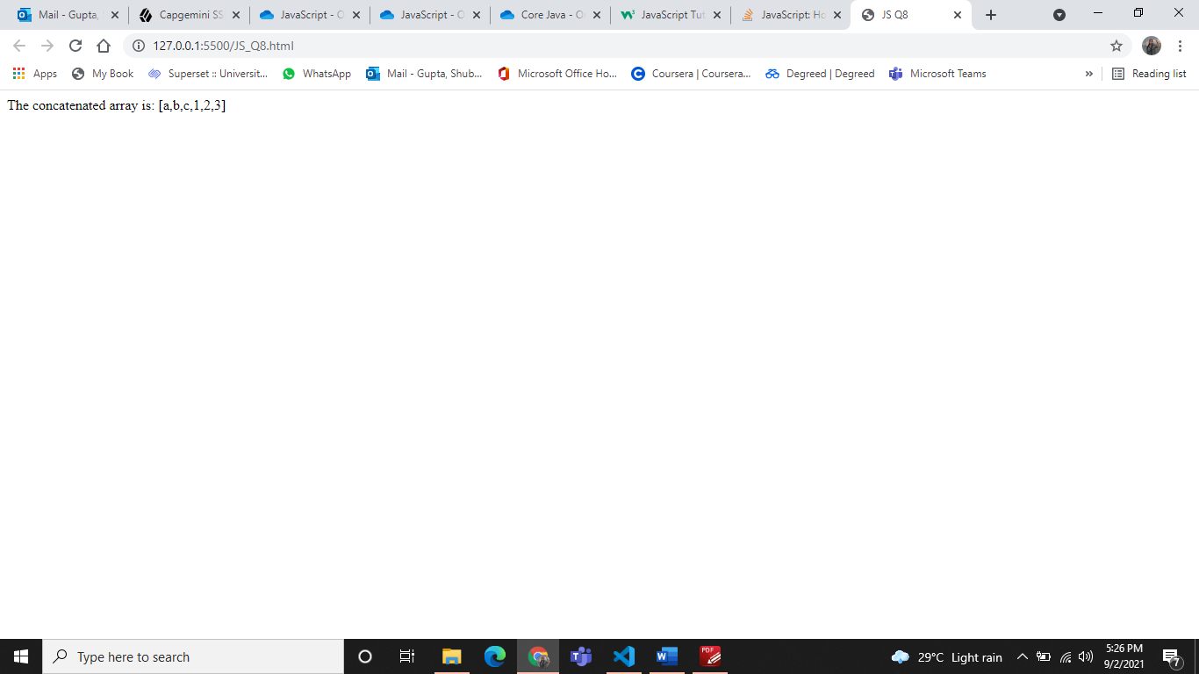Q.9

<!DOCTYPE html>

<html>

<head>

    <title>JS Q9</title>

</head>

<body>

    <script>

        let a = ['a', 'b', 'c'];

        let b = [1, 2, 3];

        var newList = function(a, b) {

            let l = a.length + b.length;

            let r = [];

            let j = 0,

                k = 0;

            for (let i = 0; i < l; i++) {

                if (i % 2 == 0) {

                    r[i] = a[j++];

                } else {

                    r[i] = b[k++];

                }

            }

            return r

}

document.write("The combination of list with alternating elements: " + "[" + (newList(a, b) + "]"));

    </script>

</body>

</html>

Output:

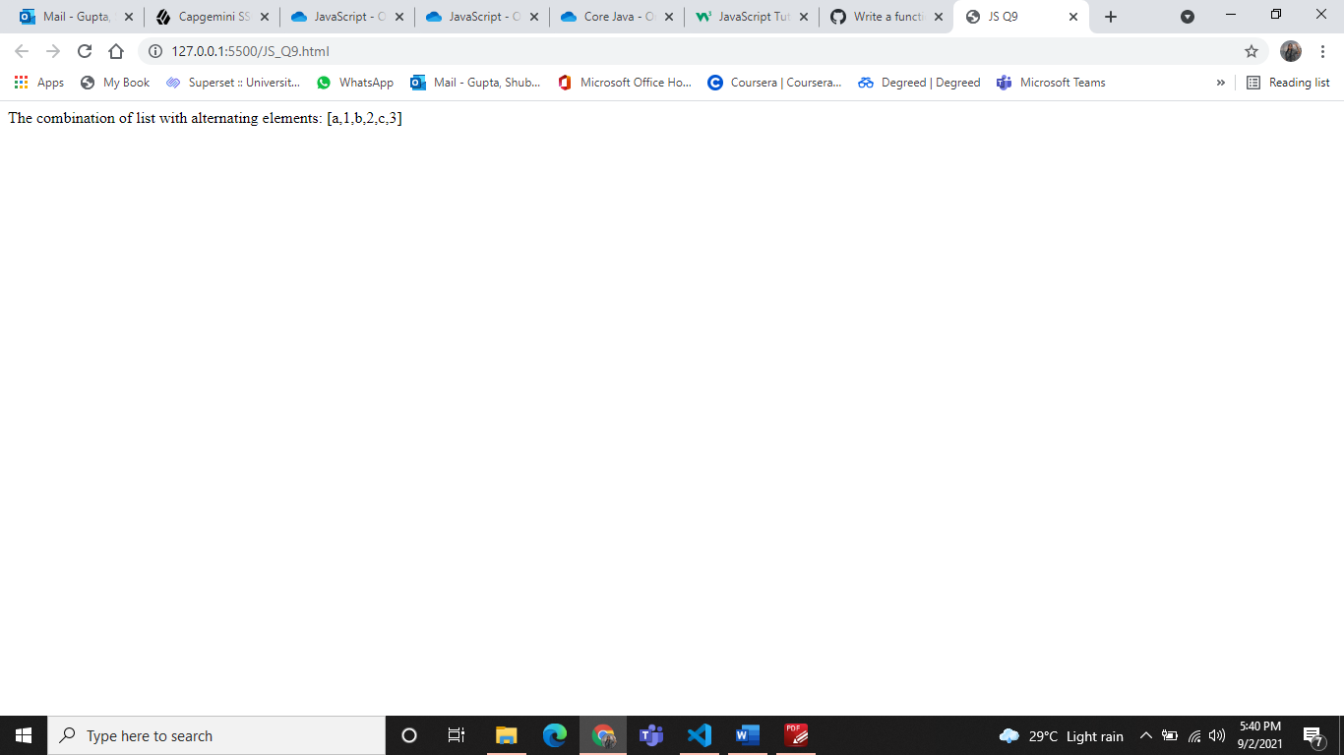

Q.10

<!DOCTYPE html>

<html>

<head>

    <title>JS Q10</title>

</head>

<body>

    <script>

        const number = parseInt(prompt('Enter the number of terms: '));

        let n1 = 0,

            n2 = 1,

            nextTerm;

        console.log('Fibonacci Series:');

        for (let i = 1; i <= number; i++) {

            console.log(n1);

            nextTerm = n1 + n2;

            n1 = n2;

            n2 = nextTerm;

        }

    </script>

</body>

</html>

Output:

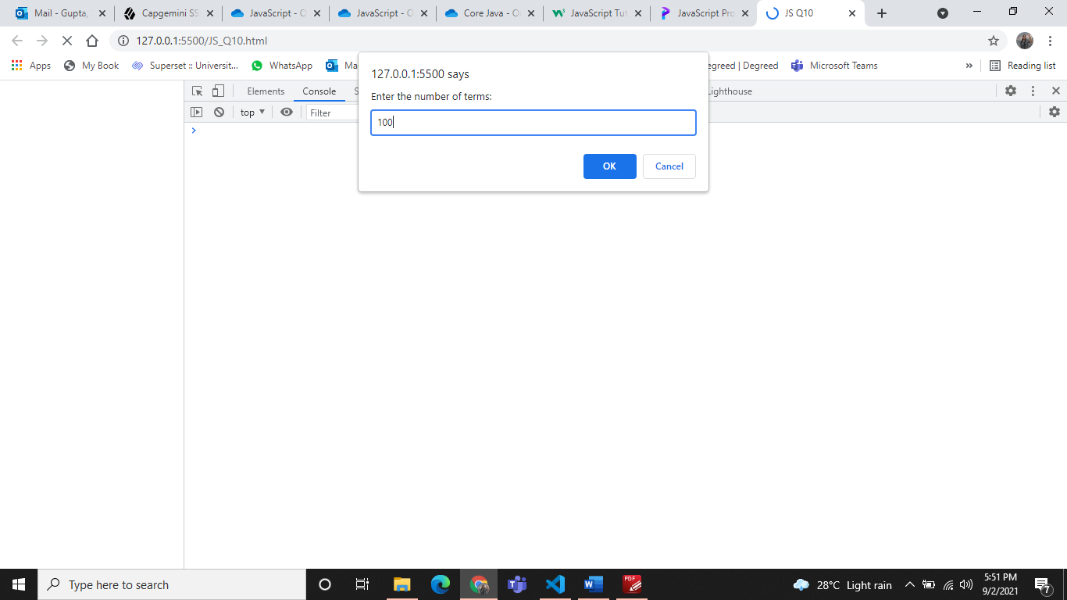

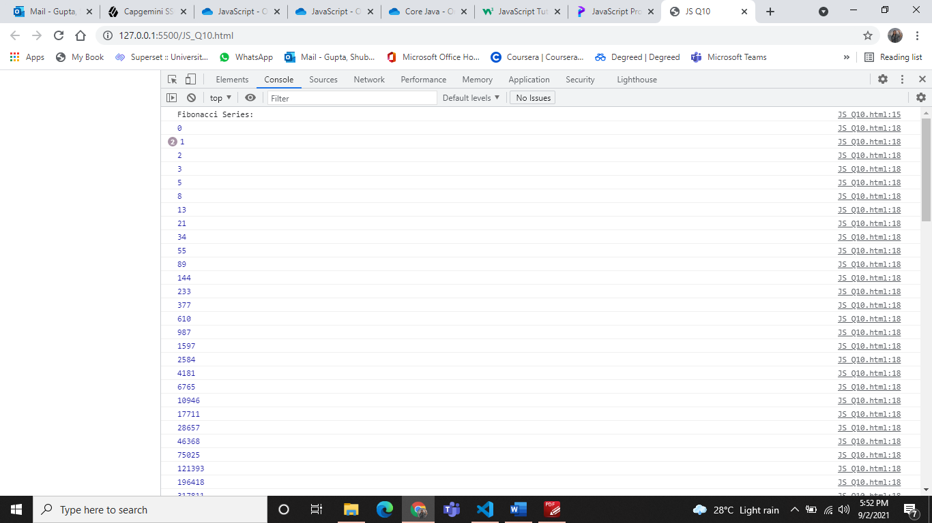

Q.11

<!DOCTYPE html>

<html>

<head>

    <title>JS Q11</title>

</head>

<body>

    <p id="demo"></p>

    <script>

        const fruits = ["Banana", "Orange", "Apple", "Mango", "Strawberry", "Pineapple"];

        document.getElementById("demo").innerHTML = fruits.reverse();

    </script>

</body>

</html>

Output:

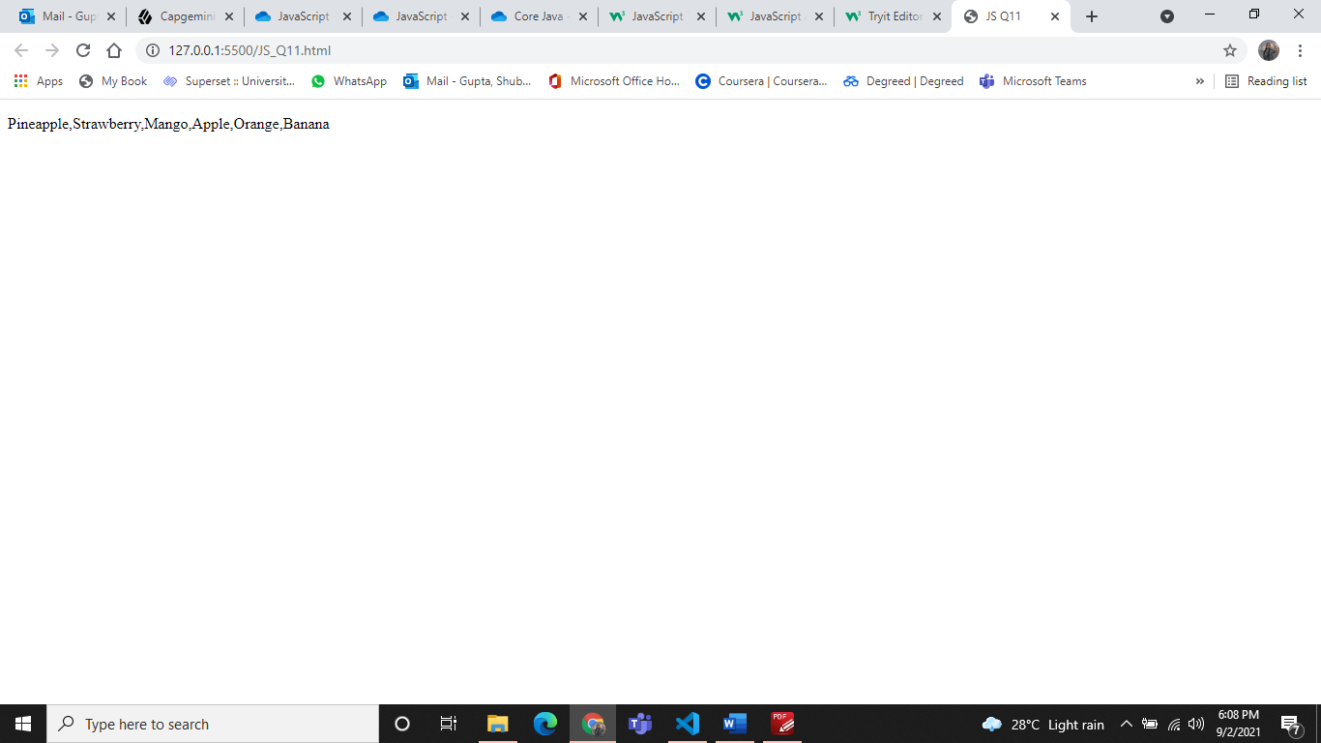

Q.12

<!DOCTYPE html>

<html>

<head>

    <title>JS Q12</title>

</head>

<body>

    <script>

        function maxRepeating(str) {

            let len = str.length;

            let count = 0;

            let res = str[0];

            for (let i = 0; i < len; i++) {

                let cur_count = 1;

                for (let j = i + 1; j < len; j++) {

                    if (str[i] != str[j])

                        break;

                    cur_count++;

                }

                // Update result if required

                if (cur_count > count) {

                    count = cur_count;

                    res = str[i];

                }

            }

            return res;

        }

        // Driver code

        let str = "ababcdababefgababhiab";

        document.write(("The most repeated character is: " + maxRepeating(str)));

    </script>

</body>

</html>

Output:

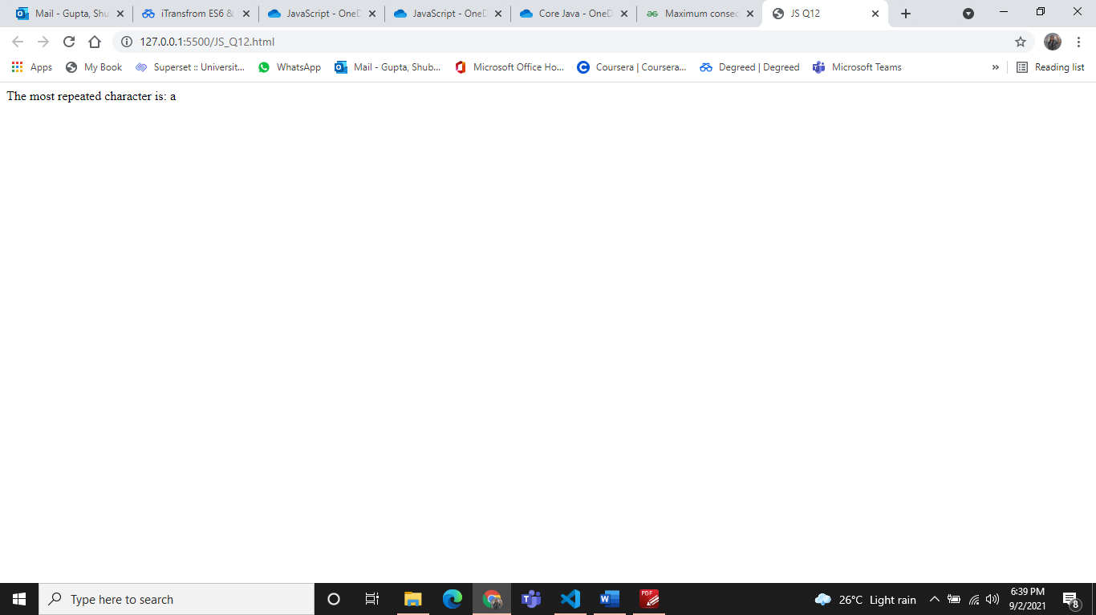

Q.13

<!DOCTYPE html>

<html>

<head>

    <title>JS Q13</title>

</head>

<body>

    <script>

        var array = [1, 2, 3, 4, 5, 6]

        //using for loop

        function forloop(num) {

            var sum = 0;

            for (i = 0; i < num.length; i++) {

                sum = sum + num[i];

            }

            document.write("Sum using for loop: " + sum);

        }

        //using while loop

        function whileloop(num) {

            var i = 0;

            var sum = 0;

            while (i < num.length) {

                sum = sum + num[i];

                i++;

            }

            document.write("Sum using while loop: " + sum);

        }

        //using dowhile loop

        function dowhile(num) {

            var i = 0;

            var sum = 0;

            do {

                sum = sum + num[i];

                i++;

            }

            while (i < num.length);

            document.write("Sum using dowhile loop: " + sum);

        }

        forloop(array);

        document.write("<br>");

        whileloop(array);

        document.write("<br>");

        dowhile(array);

    </script>

</body>

</html>

Output:

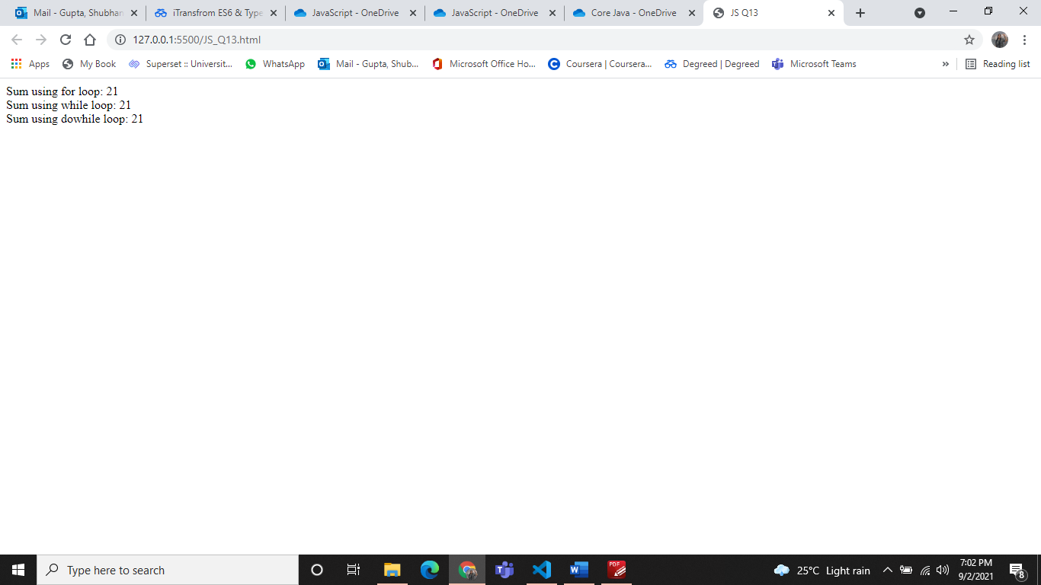

Q.14

<!DOCTYPE html>

<html>

<head>

    <title>JS Q14</title>

</head>

<body>

    <script>

        const array = [1, 23, 57, 89, 64, 76, 3, 2, 80, 7, 10, 84, 100]

        document.writeln("The array is: [" + array + "]");

        document.write("<br>");

        document.writeln("The largest number among the array is: " + Math.max(...array));

        document.write("<br>");

        document.writeln("The smallest number among the array is: " + Math.min(...array));

        document.write("<br>");

        function CountingEvenOdd(value) {

            let even_count = 0;

            let odd_count = 0;

            for (let i = 0; i < value.length; i++) {

                if (array[i] & 1 == 1)

                    odd_count++;

                else

                    even_count++;

            }

            document.write("Count of even numbers = " + even_count);

            document.write("<br>");

            document.write("Count of odd numbers = " + odd_count);

            document.write("<br>");

        }

        CountingEvenOdd(array);

        function total(value) {

            var sum = 0;

            for (i = 0; i < value.length; i++) {

                sum = sum + value[i];

            }

            document.writeln("Sum of all numbers in the array is: " + sum);

            document.write("<br>");

            var avg = sum / value.length;

            document.writeln("Average of the array is: " + avg);

        }

        total(array);

    </script>

</body>

</html>

Output: 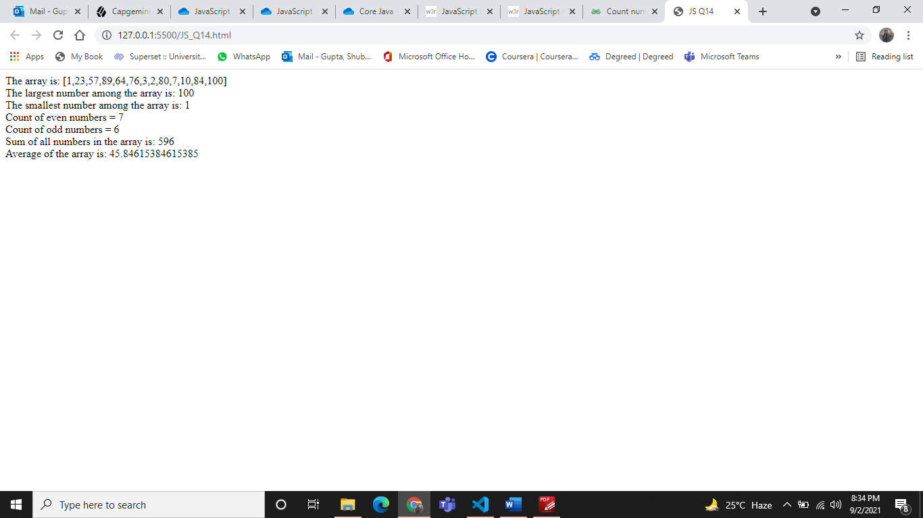

Q.15

<!DOCTYPE html>

<html>

<head>

    <title>JS Q15</title>

</head>

<body>

    <script>

        function bblSort(arr) {

            for (var i = 0; i < arr.length; i++) {

                for (var j = 0; j < (arr.length - i - 1); j++) {

                    if (arr[j] > arr[j + 1]) {

                        var temp = arr[j]

                        arr[j] = arr[j + 1]

                        arr[j + 1] = temp

                    }

                }

            }

            document.write("Sorted array using bubble sort: [" + arr + "]");

        }

        var arr = [2, 6, 4, 7, 19, 1, 3, 5, 9, 8, 11, 15, 10, 16, 12, 17, 13, 18, 14, 20];

        document.write("Given array is: [" + arr + "]");

        document.write("<br>");

        bblSort(arr);

    </script>

</body>

</html>

Output:

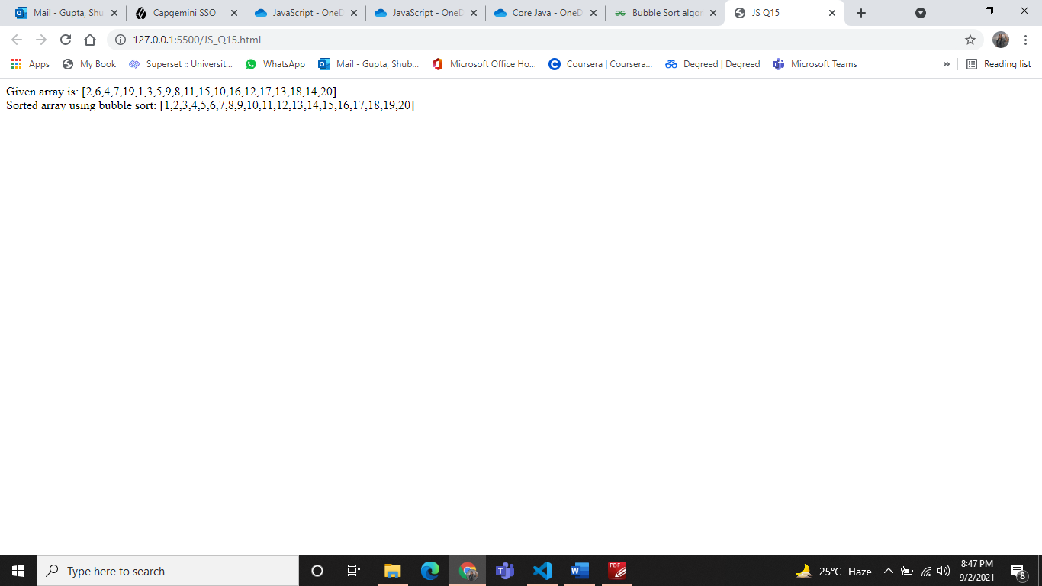

Q.16

<!DOCTYPE html>

<html>

<head>

    <title>JS Q16</title>

    <style type="text/css">

        body {

            margin: 30px;

        }

    </style>

</head>

<body>

    <table id="myTable" border="1">

    </table>

    <form>

        <input type="button" onclick="createTable()" value="Create the table">

    </form>

    <script>

        function createTable() {

            rn = window.prompt("Input number of rows", 1);

            cn = window.prompt("Input number of columns", 1);

            for (var r = 0; r < parseInt(rn, 10); r++) {

                var x = document.getElementById('myTable').insertRow(r);

                for (var c = 0; c < parseInt(cn, 10); c++) {

                    var y = x.insertCell(c);

                    y.innerHTML = "Row-" + r + " Column-" + c;

                }

            }

        }

    </script>

</body>

</html>

Output:

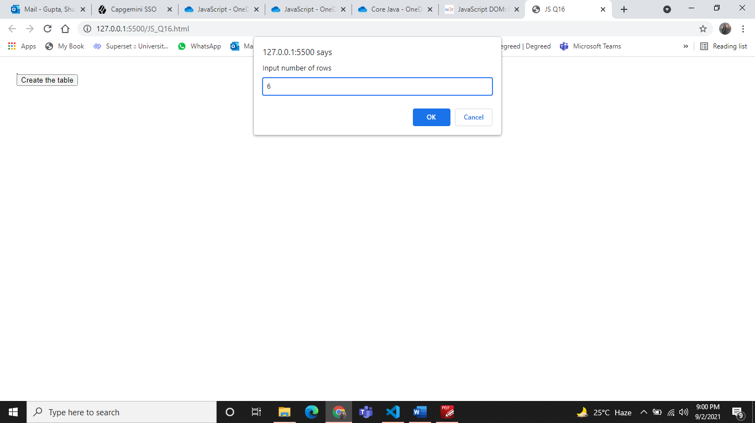

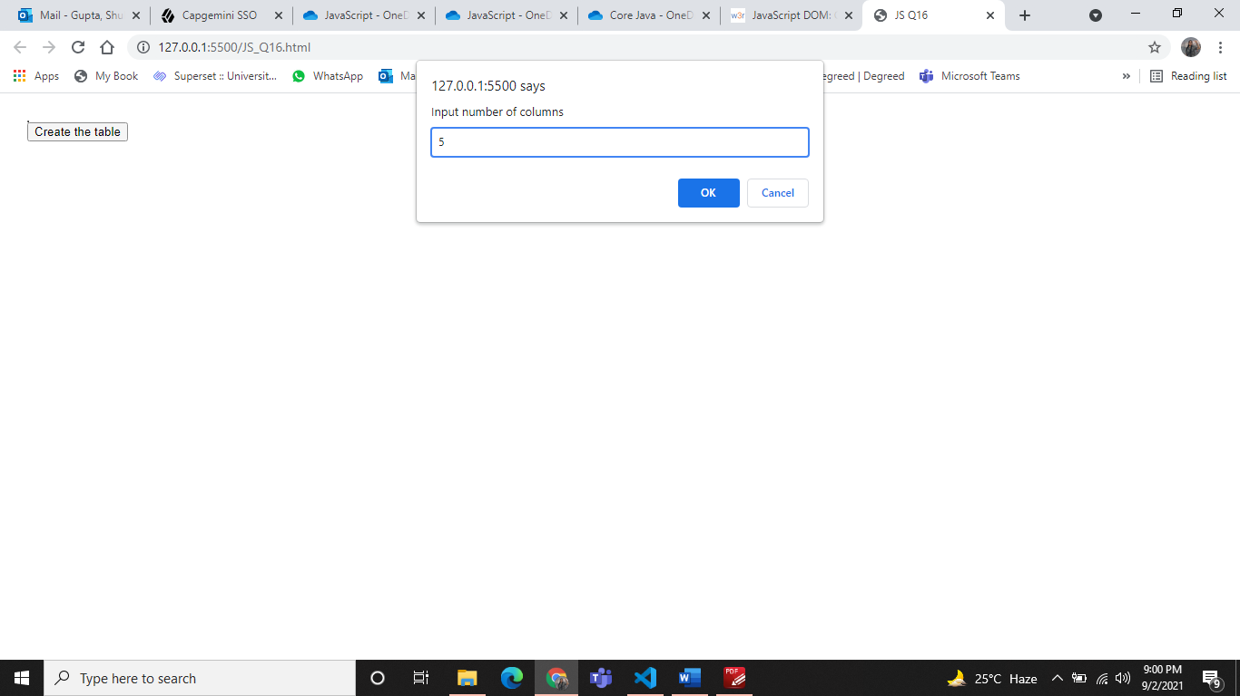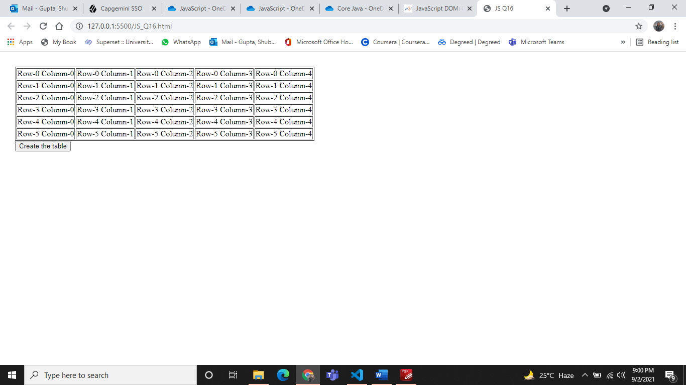

Q.17

<!DOCTYPE html>

<html>

<head>

    <title>JS Q17</title>

</head>

<body>

    <script>

        function leftRotate(arr, d, n) {

            for (i = 0; i < d; i++)

                leftRotatebyOne(arr, n);

        }

        function leftRotatebyOne(arr, n) {

            var i, temp;

            temp = arr[0];

            for (i = 0; i < n - 1; i++)

                arr[i] = arr[i + 1];

            arr[n - 1] = temp;

        }

        function printArray(arr, n) {

            for (i = 0; i < n; i++)

                document.write(arr[i] + " ");

        }

        var arr = [1, 2, 3, 4, 5, 6, 7];

        document.write("Given array is: [" + arr + "]");

        document.write("<br>");

        leftRotate(arr, 2, 7);

        printArray(arr, 7);

    </script>

</body>

</html>

Output:

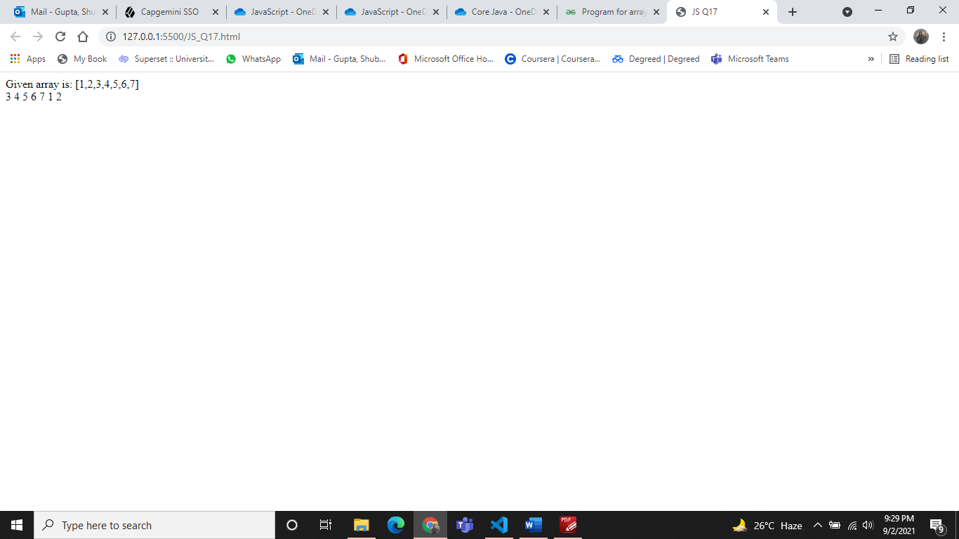

Q.19

<!DOCTYPE html>

<html>

<head>

    <title>JS Q19</title>

    <script>

        function updateTextbox(value) {

            document.getElementById("screen").value += value;

        }

        function result() {

            document.getElementById("screen").value = eval(document.getElementById("screen").value);

        }

        function reset() {

            document.getElementById("screen").value = '';

        }

    </script>

</head>

<body>

    <form NAME="myForm">

        <table BORDER=2>

            <tr>

                <td align="center">

                    <input TYPE="text" ID="screen" NAME="screen" style="width:99%"><br/>

                </td>

            </tr>

            <tr>

                <td>

                    <input TYPE="button" NAME="7" VALUE="  7  " onclick="updateTextbox(7)">

                    <input TYPE="button" NAME="8" VALUE="  8  " onclick="updateTextbox(8)">

                    <input TYPE="button" NAME="9" VALUE="  9  " onclick="updateTextbox(9)">

                    <input TYPE="button" NAME="+" VALUE="  +  " onclick="updateTextbox('+')">

                    <br>

                    <input TYPE="button" NAME="4" VALUE="  4  " onclick="updateTextbox(4)">

                    <input TYPE="button" NAME="5" VALUE="  5  " onclick="updateTextbox(5)">

                    <input TYPE="button" NAME="6" VALUE="  6  " onclick="updateTextbox(6)">

                    <input TYPE="button" NAME="-" VALUE="  -  " onclick="updateTextbox('-')">

                    <br>

                    <input TYPE="button" NAME="1" VALUE="  1  " onclick="updateTextbox(1)">

                    <input TYPE="button" NAME="2" VALUE="  2  " onclick="updateTextbox(2)">

                    <input TYPE="button" NAME="3" VALUE="  3  " onclick="updateTextbox(3)">

                    <input TYPE="button" NAME="*" VALUE="  x  " onclick="updateTextbox('*')">

                    <br>

                    <input TYPE="button" NAME="c" VALUE="  c  " onclick="reset();">

                    <input TYPE="button" NAME="0" VALUE="  0  " onclick="updateTextbox(0)">

                    <input TYPE="button" NAME="=" VALUE="  =  " onclick="result();">

                    <input TYPE="button" NAME="/" VALUE="  /  " onclick="updateTextbox('/')">

                </td>

            </tr>

        </table>

    </form>

</body>

</html>

Output:

